Priloga D: Urejanje ZzI

Skrbnik pogodbe v modulu Zahtevki za izplačilo iz seznama ZzI-jev izbere ZZI in ga uredi. ZzI, ki je v statusu V pripravi, je mogoče urejati s klikom na gumb <Uredi>.

Upravičenec pri ZzI, ki ga želi urediti, klikne na gumb <Uredi>. Odpre se okno s podatki o ZzI, kjer je urejanje omogočeno v zavihku "Seznam prijavljenih plačil listin" znotraj izbranega ZzI-ja. Skrbnik pogodbe za posamezne prijave listin izbere gumb Dodaj.

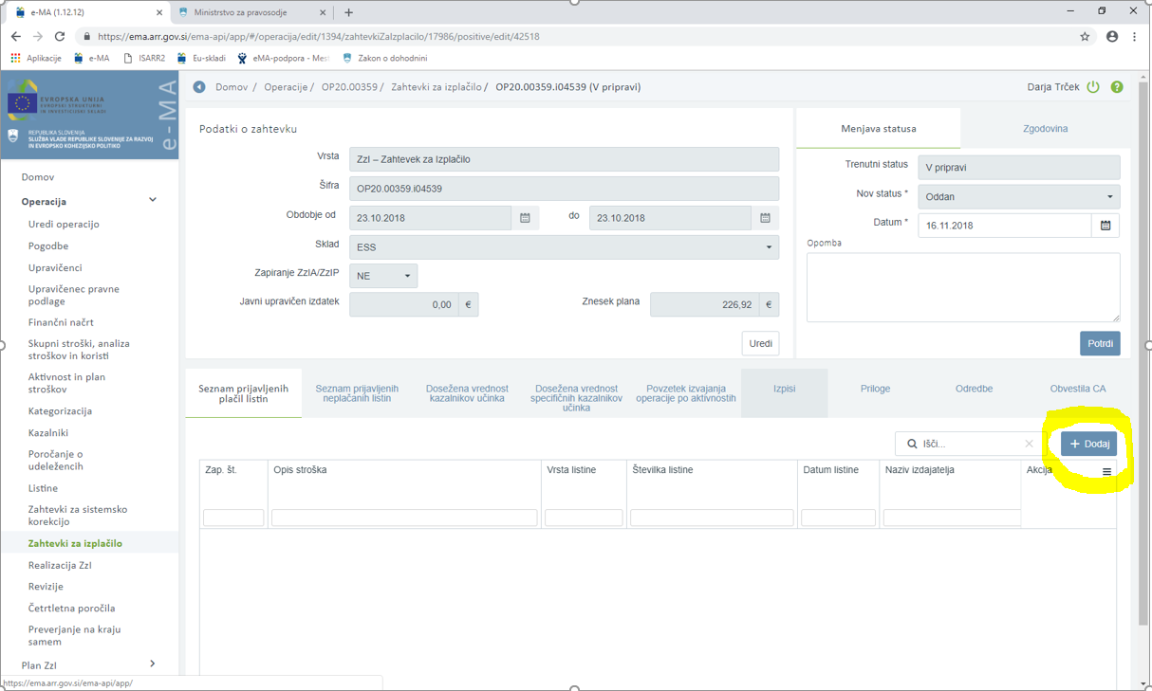

Upravičenec na zgornjem delu (v spustnem seznamu) klikne na puščico na desni strani seznama in izbere listino, za katero bo izvedel prijave na ZzI. Ob izboru listine iz spustnega seznama se samodejno prepišejo podatki o listini.

Upravičenec dopolni prijavo plačila v sekciji Plačilo listine še z ostalimi podatki:

- »aktivnost« (obvezen podatek); v spustnem seznamu se prikažejo aktivnosti, ki so planirane na operaciji,
- »regija« (obvezen podatek),
- »vrsta stroška« (obvezen podatek): Glede na izbrano aktivnost, se v spustnem seznamu prikažejo vrste stroška, ki so planirane na operaciji in vezane na izbrano aktivnost.
- »znesek upravičen« (obvezen podatek): upravičenec navede celoten znesek, ki je v okviru izbrane listine upravičen;
- »znesek neupravičen« (obvezen podatek): upravičenec navede znesek, ki je v okviru izbrane listine neupravičen;
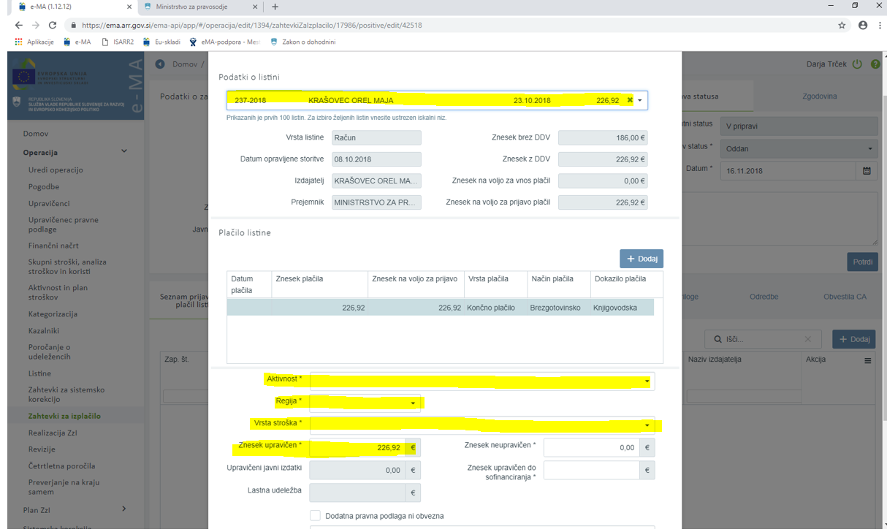

- »pravna podlaga«: v spustnem seznamu se prikažejo pravne podlage upravičenca, ki jih je upravičenec predhodno vnesel v sklopu Upravičenec pravne podlage. Pravna podlaga je obvezen podatek, razen, kadar je dokument, ki je podlaga za listino, v prilogi ali izjemoma kadar res ni postopka / dokumentacije, na podlagi katere je bila listina izdana (v tem primeru se obkljuka polje Dodatna pravna podlaga ni obvezna).

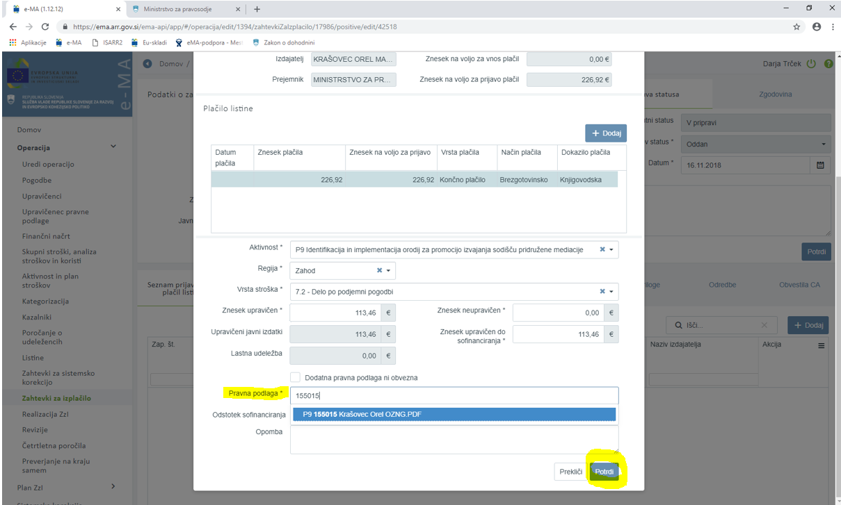

Po potrditvi vseh prijav listin se dodatno dokumentacijo Listine (ki ni bila prenesena iz prilog e-Računa v MFERAC) pripne k (1.) prijavi listine na ZzI. S klikom na uredi pri posamezni prijavi se prikažejo podatki prijave in se dodajajo priponke. Pri dodajanju priponk je potrebno paziti, da se po izbiri priponke, klikne gumb +, da se priponka pokaže na seznamu Prilog. Vnos priponk se zaključi s klikom na gumb potrdi
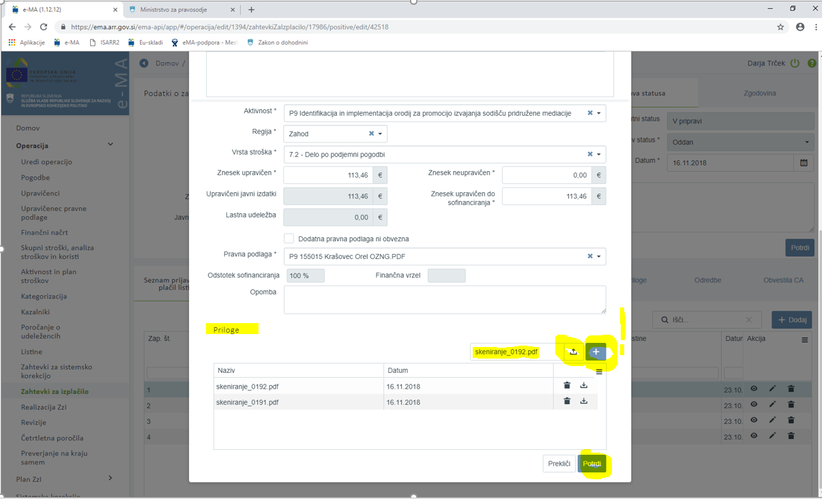

Upravičenec ZzI odda s klikom na gumb potrdi in ga elektronsko podpiše. ZzI dobi status »Oddan«.

